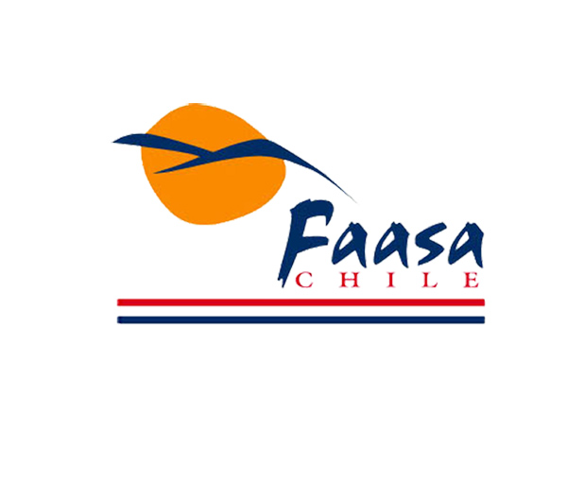

DECLARACIÓN PÚBLICA

13 de febrero de 2017

Concepción, 13 de febrero de 2017. Con motivo del reportaje emitido por “Ahora Noticias”, el pasado 08 de febrero, sobre las empresas encargadas de la extinción de incendios en Chile y los cuestionamientos que se hicieron a tres de ellas por estar siendo investigadas en España, Faasa Chile declara lo siguiente:

- Faasa Chile comenzó sus operaciones en 2005. Tiene una reconocida experiencia y trayectoria profesional, respaldada por más de 40 mil horas de vuelo y la participación en innumerables operaciones de control y extinción de incendios forestales. Además, pertenece a un grupo aeronáutico con más de 50 años de experiencia. En estos 11 años ha contribuido a la profesionalización y modernización de esta actividad en el país.

- La empresa cumple con todas las exigencias aeronáuticas dispuestas por la Dirección de Aeronáutica Civil (DGAC) y con todos los requisitos legales exigidos por las autoridades chilenas para desarrollar libremente su actividad, tanto con empresas públicas como privadas que requieran sus servicios. Cada vez que ha participado en una licitación publica, ha cumplido rigurosa y transparentemente con los requerimientos y filtros exigidos por el Estado a través de ChileCompra, dentro de los plazos determinados por ley y respondiendo satisfactoriamente a todas las condiciones planteadas en sus distintos contratos.

- Resultan injustificadas por lo tanto las insinuaciones de que la participación de la empresa en distintas emergencias puedan obedecer a motivos diferentes a consideraciones técnicas. Hoy Faasa Chile mantiene sólo un contrato vigente con Conaf, que pasó por todo el proceso regulatorio vigente.

- Dada la importancia del combate a los incendios forestales en Chile, y considerando que la presencia de Faasa Chile ha contribuido a profesionalizar esta actividad, la empresa manifiesta su más absoluta disposición para facilitar todo tipo de información requerida por autoridades pertinentes, con el fin de que se aclare el rol de esta compañía en esta industria. Como actor relevante y de reconocida trayectoria, Faasa Chile es la primera interesada en que cualquier duda o imputación, por injustificada que sea, se resuelva de manera ágil y transparente.

- Sin perjuicio de lo anterior, la empresa analizará cuidadosamente las acusaciones públicas que puedan surgir en su contra, para resolver la pertinencia de eventuales acciones legales.

- En relación a la investigación abierta en España, es preciso aclarar que se trata de pesquisas que se desarrollan a toda la industria, sin sentencias, y que tanto Faasa –matriz de Faasa Chile- como otras compañías, siguen contratadas por las Administraciones de España. Además, en ese país no existe abierta ninguna investigación Contra Faasa por cohecho internacional, tráfico de influencias, soborno o negociaciones prohibidas con funcionarios públicos. Las diligencias en curso en ese país tienen que ver con materias propias de ese mercado y la competencia.

SOBRE FAASA CHILE

Grupo Faasa ha apostado por la internacionalización y por la diversificación de un modelo de negocio sostenible y exportable a otros territorios. De esa filosofía empresarial, surge Faasa Chile en el año 2005. Su centro de operaciones se encuentra en Concepción y dispone de un Centro de Mantenimiento de Aeronaves autorizado por la DGAC, siendo además autorizado por la Autoridad Aeronáutica Española.
Faasa Chile usa más de un 70% de sus horas de vuelo en la actividad de incendios, y es una de las empresas del rubro que más empleo local genera. Sus clientes son principalmente las empresas dedicadas a la madera que necesitan preservar sus bosques. Además, entre los clientes está el propio gobierno chileno, con el que ha trabajado de acuerdo al ordenamiento de contratación vigente en cada momento.

